**Swetry ręcznie robione**

**Nie lubisz ciuchów sprzedawanych w sieciówkach? Drażnią Cie sztuczne materiały, nieprzyjemne dla skóry, z których wykonane są ubrania w galeriach handlowych? Wybierz <strong>swetry ręcznie robione</strong> w Pimpit!**

**Ekologiczne i modne swetry ręcznie robione**

Zbliża się zima, a więc najchłodniejsza pora roku. Każdy z nas rozgląda się już teraz za ciepłymi ubraniami, bluzami i swetrami, które ochronią nas przed mrozem. Czy zdarzyło Ci się, że po kilku godzinach spędzonych w galerii handlowej, nie kupiłaś nic? Nie lubisz sztucznych materiałów, z których produkowane są masowo ubrania w popularnych "sieciówkach"? Mamy dla Ciebie rozwiązanie - **swetry ręcznie robione**. W Pimpit możesz zamówić sweter zrobiony specjalnie dla Ciebie! Sprawdź!

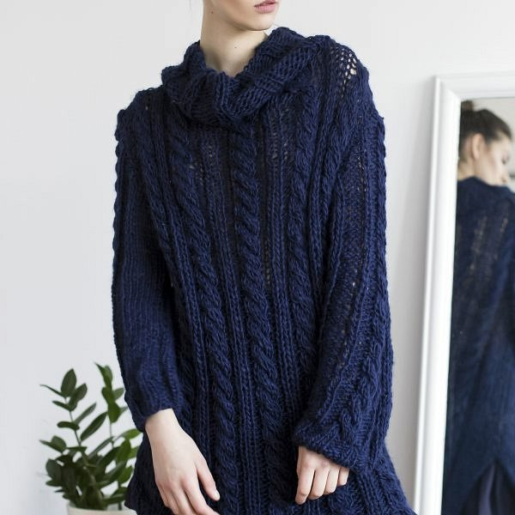

**Postaw na naturalne materiały i polskie rzemiosło**

*Swetry ręcznie robione* w Pimpit przez zaprzyjaźnione z nami projektantki to wysokiej jakości ubrania, które na pewno spełnią Twoje oczekiwania. Wykonane są z naturalnych i bezpiecznych dla skóry, a także dla środowiska, materiałów. Do zrobienia swetrów wykorzystujemy m.in. wełnę, moher czy akryl. Istnieje możliwość indywidualnego zamówienia, zmienienia koloru i wzoru swetra. Zachęcamy do składania zamówień na stronie internetowej!

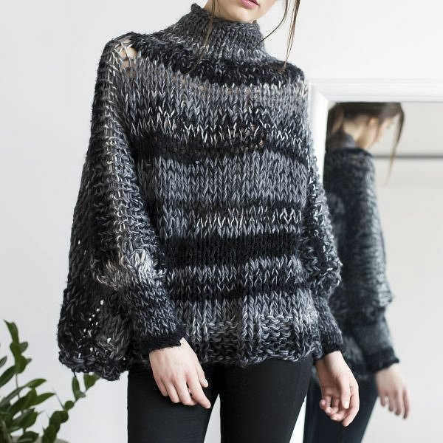

**Poznaj platformę Pimpit!**

Pimpit to platforma internetowa, która łączy rzemieślników, projektantów i osoby, które cenią sobie przetwórstwo i chcą zadbać o środowisko. Jeśli spodobały Ci się [swetry ręcznie robione](https://pimpit.pl/kategoria-produktu/moda/bluzy-i-swetry/), zapraszamy do odwiedzenia naszej strony!